Συμβουλές Πανελλαδικών Εξετάσεων… για Γονείς…

Σκεφτόμουν σήμερα με αφορμή τις Πανελλαδικές Εξετάσεις, που πλησιάζουν, πως συνήθως εστιάζουμε στα παιδιά, στο άγχος τους, στην επιτυχία ή την αποτυχία τους και πολύ λιγότερο στο οικογενειακό περιβάλλον και στον ρόλο που πραγματικά θα έπρεπε αυτό να επιτελεί.. Θα σας εξηγήσω τι εννοώ..
Συνήθως πολλοί όταν φέρνουνε στο μυαλό τους την εικόνα των συγγενών ενός παιδιού που δίνει Πανελλαδικές Εξετάσεις, σκέφτονται ότι το παιδί είναι νευρικό, συχνά κλαίει, είναι ευέξαπτο, υπερβολικά αγχωμένο και οι γονείς προσπαθούνε να το υποστηρίξουνε με διαχειρίσεις «ηρέμησε, ένας μήνας έμεινε, θα περάσει..».
Είναι άραγε όμως αυτό η ιδανική διαχείριση; Και τι περιμένουν άραγε τα παιδιά από εμάς;
Αφορμή για όλες αυτές τις σκέψεις μου ήταν η χθεσινή μου συζήτηση με μία έφηβη, άριστη μαθήτρια, που δίνει για πρώτη φορά φέτος Πανελλαδικές Εξετάσεις.. Κατά τη διάρκεια της συζήτησής μας, μου ανέφερε ότι εδώ και δύο μέρες δεν μπορεί να διαβάσει και ότι είναι «σαν να έχει κολλήσει το μυαλό της».. Στην παρότρυνσή μου λοιπόν να μιλήσει με τον καθηγητή της, μου ανέφερε ότι.. «δεν μπορεί να τα συζητήσει όλα αυτά μαζί του γιατί θα την ρεζιλέψει (όπως είχε κάνει πέρσι με μία άλλη μαθήτρια, που της είχε πει να μην πάει να γράψει και όπως μου ανέφερε όλη τη χρονιά χρησιμοποιούσε αυτή την κοπέλα σαν παράδειγμα προς αποφυγή) και ότι η μητέρα της δεν γνωρίζει για αυτό το φόβο της προς τον καθηγητή, καθώς δεν της το έχει αναφέρει ποτέ» ..
Πόσες λανθασμένες διαχειρίσεις από όλους;
Σκέφτηκα όμως να μην εστιάσουμε στον εκπαιδευτικό, ούτε στην μαθήτρια, ούτε να γενικεύσουμε .. Σε αυτό που θα ήθελα να εστιάσουμε είναι στους γονείς..
Σε μία έντονα στρεσογόνα κατάσταση λοιπόν, όπως είναι οι Πανελλαδικές Εξετάσεις, οι γονείς θα πρέπει να εστιάσουν στο παιδί, με μία βασική όμως δεξιότητα.. Αυτήν της επικοινωνίας με κυρίαρχο ρήμα, το «ακούω»…
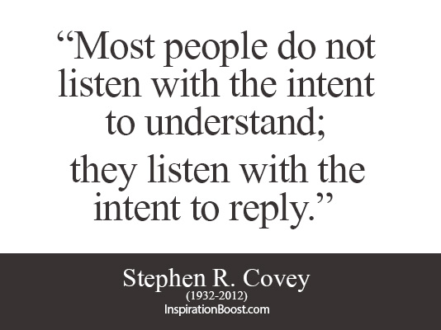
Η σημαντικότερη λοιπόν συμβουλή που θα μπορούσαμε να δώσουμε σε έναν γονέα, είναι να ακούσει.. Να παραμείνει σιωπηλός και να προσπαθήσει επί της ουσίας να κατανοήσει τις σκέψεις του παιδιού του, στη συνέχεια τα συναισθήματά του και να το αφήσει να μιλήσει για όλα αναλυτικά..
Παρακινήστε το παιδί σας να σας εκφράσει όλους τους μύχιους φόβους του.. Και εσείς μην το διακόψετε, μην πάρετε θέση προτού σταματήσει να μιλάει..

Όταν το παιδί σταματήσει, προσπαθήστε να απαντήσετε με λογικά επιχειρήματα σε όσα φοβάται.. Προσπαθήστε με ένα χάδι, με μία αγκαλιά, να του δείξετε πως είστε εκεί και ότι δεν χρειάζεται να φοβάται.. Προσπαθήστε να του πείτε πως επιτυχημένος είναι αυτός που καταβάλλει κάθε δυνατή προσπάθεια για να πετύχει το όνειρό του.. Προσπαθήστε να του πείτε πως αναγνωρίζετε την προσπάθεια που κατέβαλε και πως είστε εκεί…

Κινητοποιήστε το παιδί σας να πιστέψει ότι μπορεί να τα καταφέρει.. Δείξτε του ότι τίποτα δεν μετράει περισσότερο από την προσπάθεια και πως επιτυχία σημαίνει να κυνηγάς καθημερινά το όνειρό σου και πως το μόνο που διαδραματίζει καθοριστικό ρόλο είναι το κουράγιο και η προσπάθειά μας να μην επαναπαυόμαστε, να μην παραδινόμαστε..

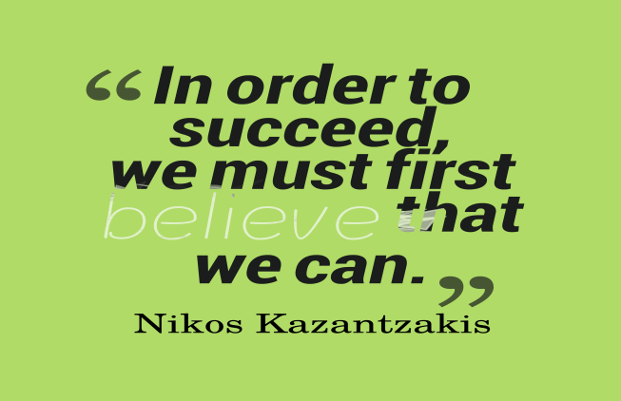

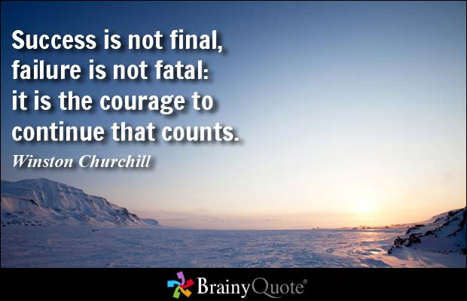

(Για το συγκεκριμένο άρθρο χρησιμοποιήθηκαν εικόνες από τον ιστότοπο www.pinterest.com, www.google.gr, fashionurge.com, www.brainyquote.com)

